Сценарий праздника ко
Дню матери в средней группе
«Мамино сердечко!» .
Добрый день, уважаемые гости: мамы, бабушки! Мы не случайно собрались сегодня в этот ноябрьский день. Ведь именно в ноябре мы отмечаем такой замечательный праздник, как День Матери. Вы все заслуживаете внимания и приглашены сегодня в наш праздничный зал не зря, ведь именно вы носите почетное звание — Мама.
Выход детей под песню “ Мама” ( в руках подарки для мам “Сердца”)

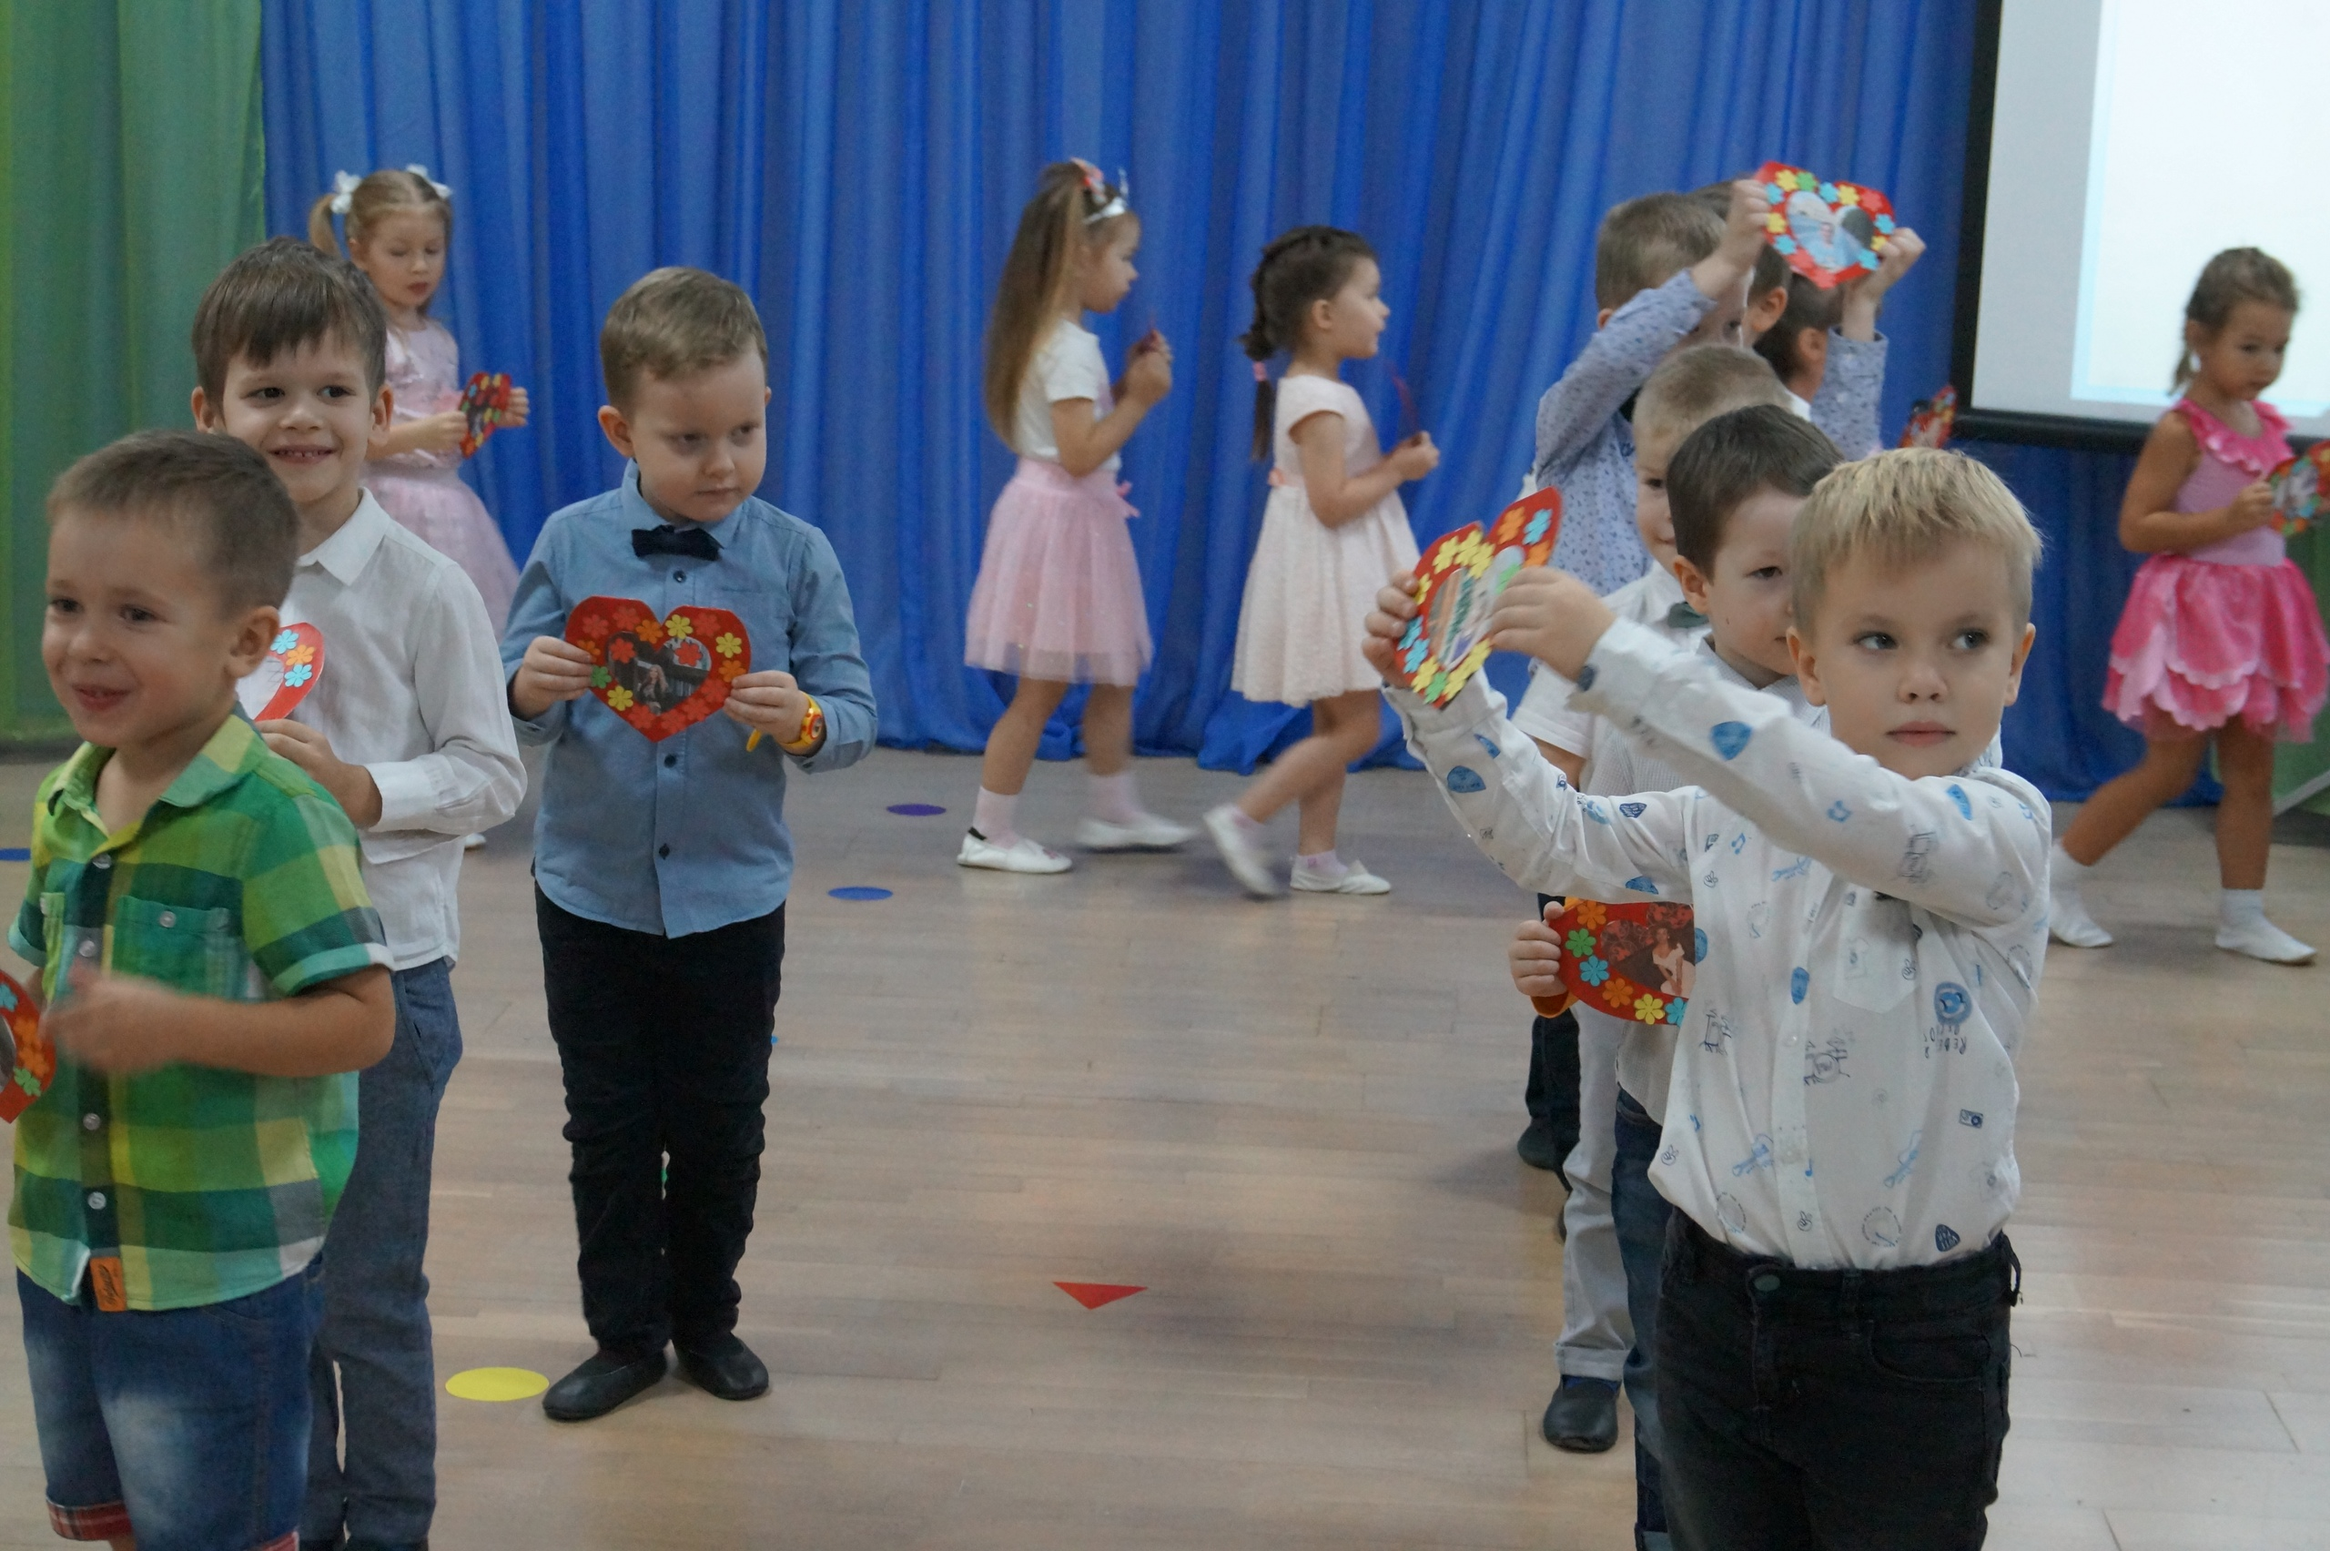
Ведущий:
День матери — праздник пока молодой,
Но все ему рады, конечно, —
Все, кто рожден под счастливой звездой,
И мамы опекой сердечной!
Мы в диких бегах суеты городской
Подчас забываем о маме,
Спешим, растворяясь в массе людской,
Всерьез увлекаясь делами…
А мама нас ждет, и ночами не спит,
Волнуясь и думая часто —
«Ах, как они там?» — и сердце болит,
И стонет, и рвется на части…
Решили на праздник мы Вас пригласить,
Хоть можно почаще, конечно.
- Ребенок
День матери по всей стране
Сегодня отмечают,
Одно на свете ясно мне —
Я маму обожаю!
Она любимая моя,
Сильнее нет на свете!
На ней — уют, на ней — семья,
Люблю ее за это!
- Ребенок
Мама, мамочка моя!
Ты такая близкая, своя.
С днем матери тебя я поздравляю!
Счастья и здоровья тебе желаю!
Будь всегда ты молодой
И конечно рядышком, со мной
- Ребенок
Мама, как волшебница, если улыбается
Каждое желание у нее сбывается,
Поцелует мама – плохое забывается.
И веселый день сразу начинается.
- Ребенок
Люблю тебя, милая мама!
Смогла ты мне жизнь подарить,
И если б не ты, дорогая,
Меня бы могло и не быть!
5. Ребенок
Бесценная, милая мама,
Тебя я люблю больше всех,
Улыбку и милые руки,
Волшебный и искренний смех!
6. Ребенок
Говорим “Спасибо!”
Мы, родные, Вам.
Ведь Земля красива
Добротою мам!
вед: А теперь пора ребятам,
Песню спеть для наших мам!
Звучит песня «Мамино сердечко»
7. Ребенок
Мама, нет тебя дороже,
Мама все на свете может,
Мам сегодня поздравляем,
Мамам счастья мы желаем.
8. ребенок
Мама осень золотаая
Мама самая родная
Мама это доброта
Мама выручит всегда.
9. Ребенок
Нашей мамы нету лучше,
Нет, добрей ее, нежней,
Станем навсегда послушны,
И поздравим матерей!
10.Ребенок
Какие добрые глаза!
Но почему течет слеза?
Ведь мы сегодня поздравляем ,
И вас ничем не огорчаем.
11. Ребенок
Мамино сердце не знает покоя,
Мамино сердце, как факел горит,
Мамино сердце от горя укроет,
Будет ему тяжело - промолчит.
ТАНЕЦ “ Смайлики”
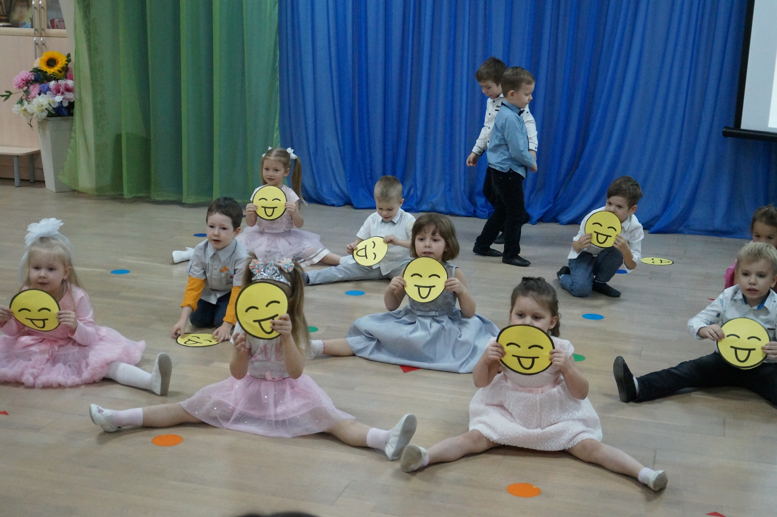
12. Ребенок
Лучше её не бывает на свете
Знают с рожденья об этом все дети,
Хоть мы бываем сердиты, упрямы,
Всё нам прощает любимая мама.
13. Ребенок
Нет нигде такого сына,
Настоящего мужчины.
Люблю маму обнимать
Очень нежно целовать.
14. Ребенок
Я и мама в целом мире –
Верно лучшие друзья.
Я у мамы на буксире,
Куда мама, туда я.
Вместе в кухне и в сарае,
В огороде и в саду,
Вместе кушаем, играем
И купаемся в пруду.
15. Ребенок
Мама! С праздником тебя мы поздравляем,
Жить подольше на земле желаем.
Пусть невзгоды пронесутся мимо.
Мамочка, ты нам необходима!
16. Ребенок
Пусть тебе, мамуля, солнце светит,
Самая ты лучшая на свете!
Ничего ты, мамочка не бойся
И за нас ты зря не беспокойся.
Видеофильм для мам
Ведущая: Сегодня у нас необычный праздник : наши мамы не просто зрители, а активные участики в празднике наравне со своими детьми. Вас ждут веселые игры и интересные конкурсы.
И наше первое испытание – «Сказочная разминка». Наверное, нет таких мам, которые не читали бы детям сказки. А как вы их помните, мы сейчас проверим ( мамы отгадывают сказочные загадки)
Отлично!
2 .«Салон красоты» (По три мамы и ребёнку)
Мамы меняются ролями со своими детьми, которым необходимо быстро и красиво подготовить маму к празднику ( одеть бусы, браслеты, очки и шляпу).
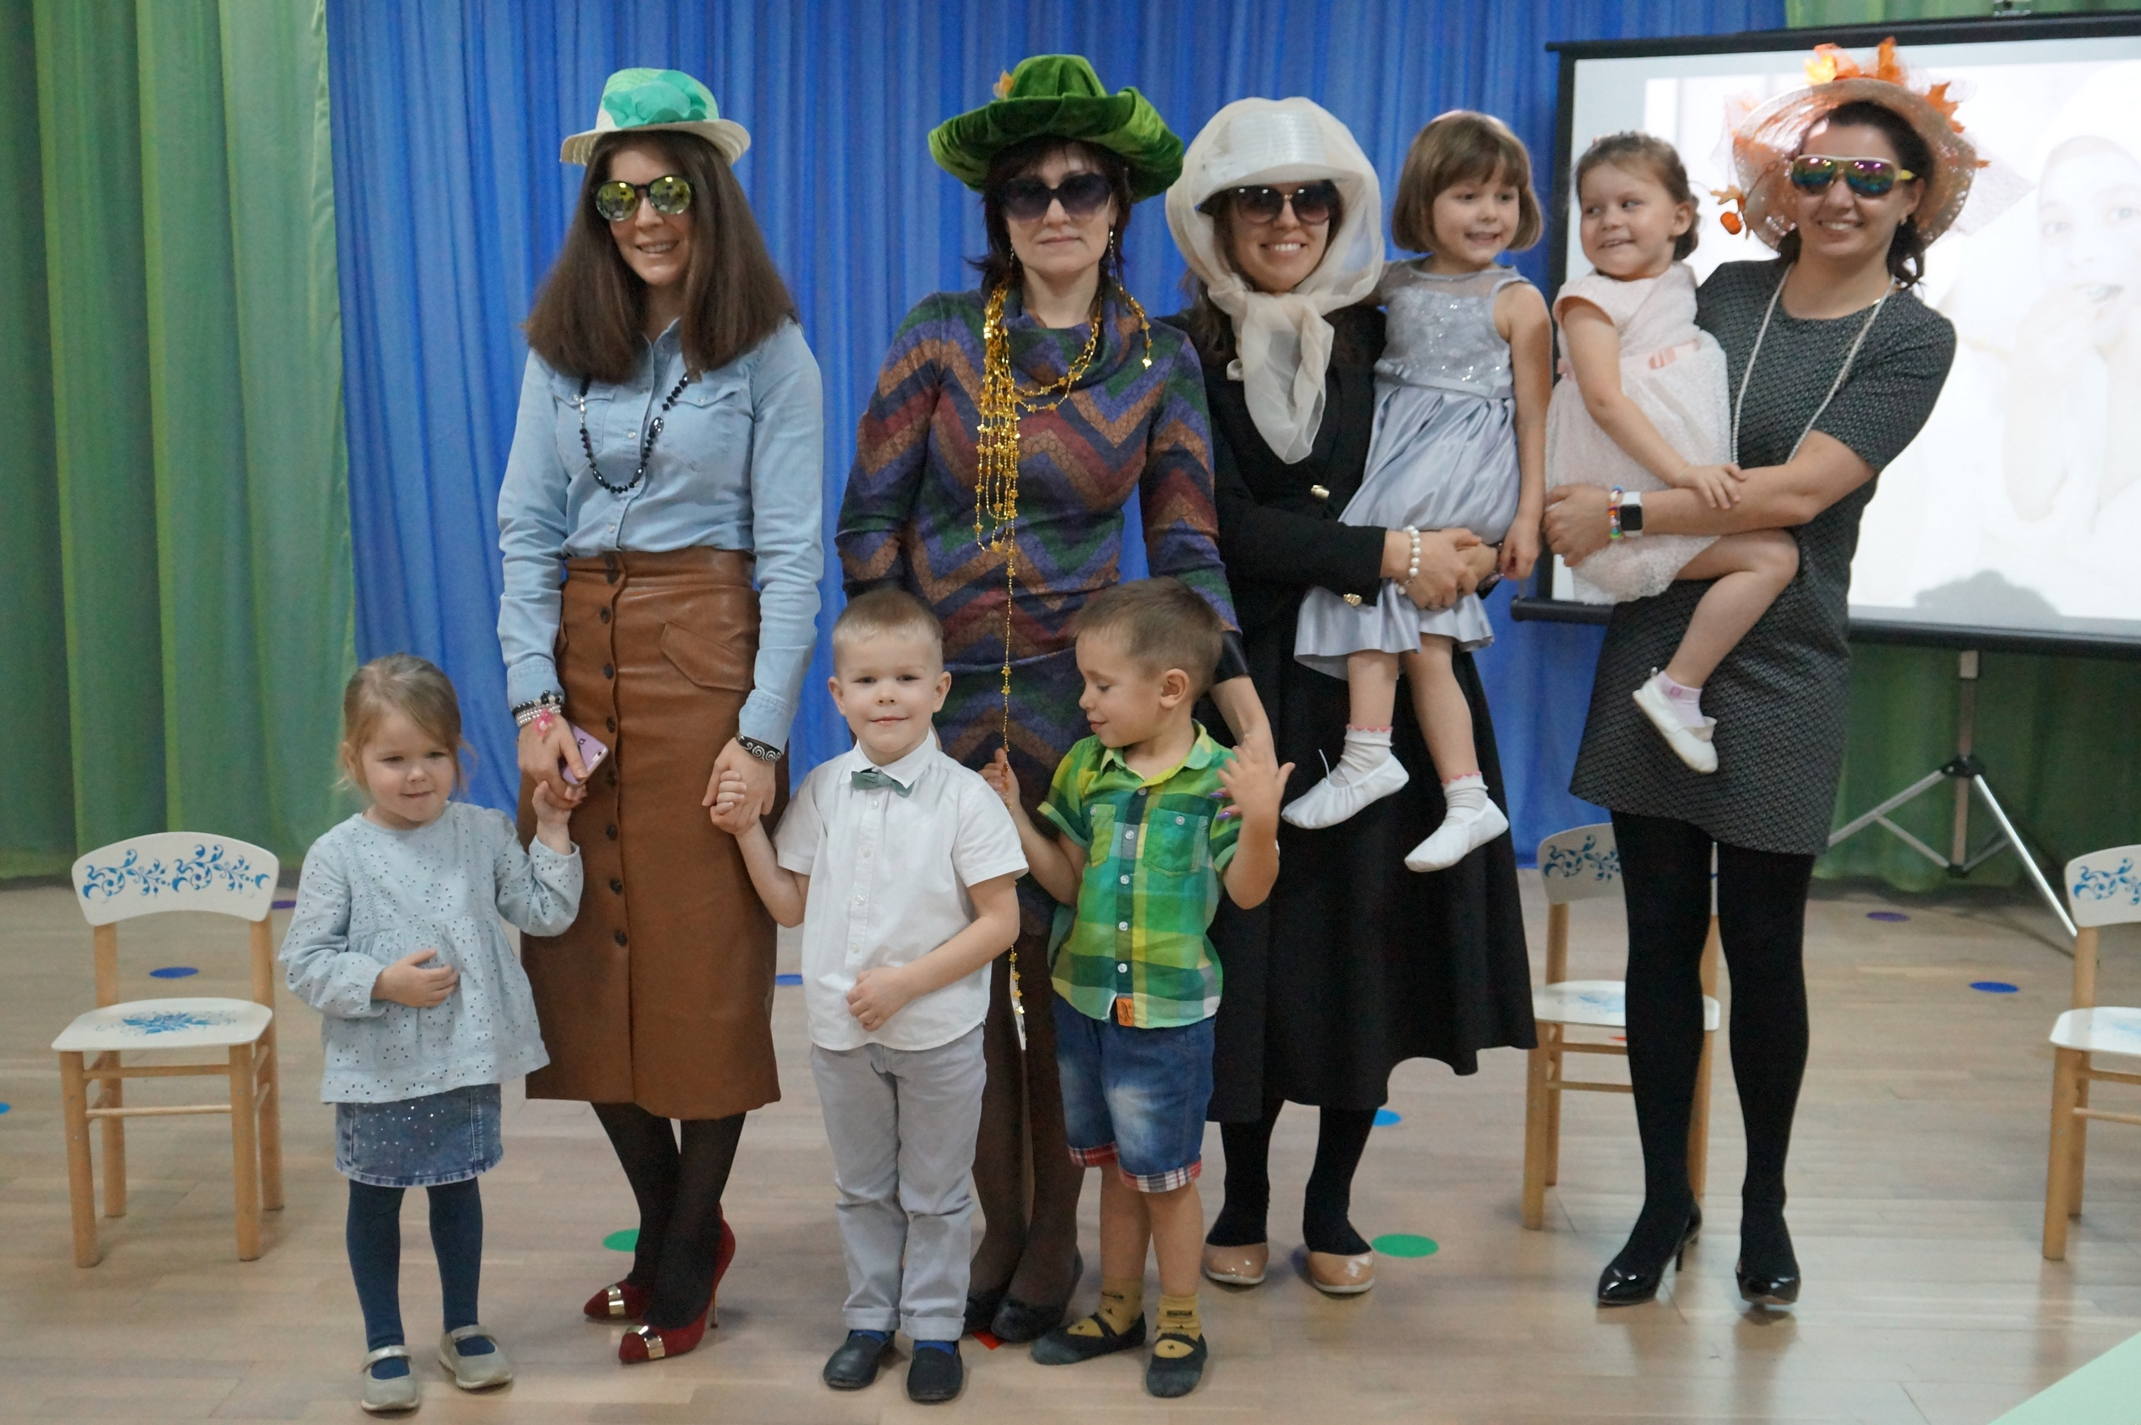

3. Стирка белья» (По 5 детей и 2 мамы для держания верёвки).
Мамы готовы к празднику, но дела по дому остались. Дети должны постирать и повесить сушиться белье на веревку с прищепками.
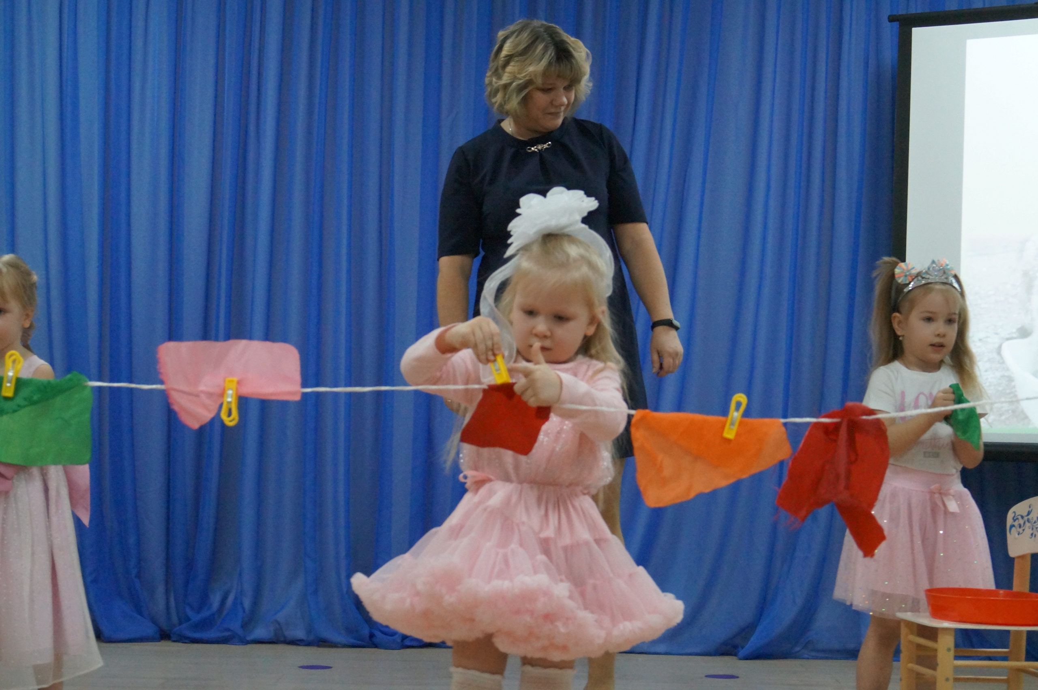

Ведущий :
Мамы наши пускай расслабляются.
Сейчас ребята для них постараются.
4.«Море поцелуев»
У нас есть море поцелуев. Дети подбегают к морю поцелуев и берут 1 поцелуйчик и несут его маме. Не забывая при этом поцеловать свою мамочку в щечку.
Ведущий:
Праздник получился ярким,
Мамам подарили мы подарки.
Поднимайтесь поскорей
Да танцуйте веселей
Флешмоб
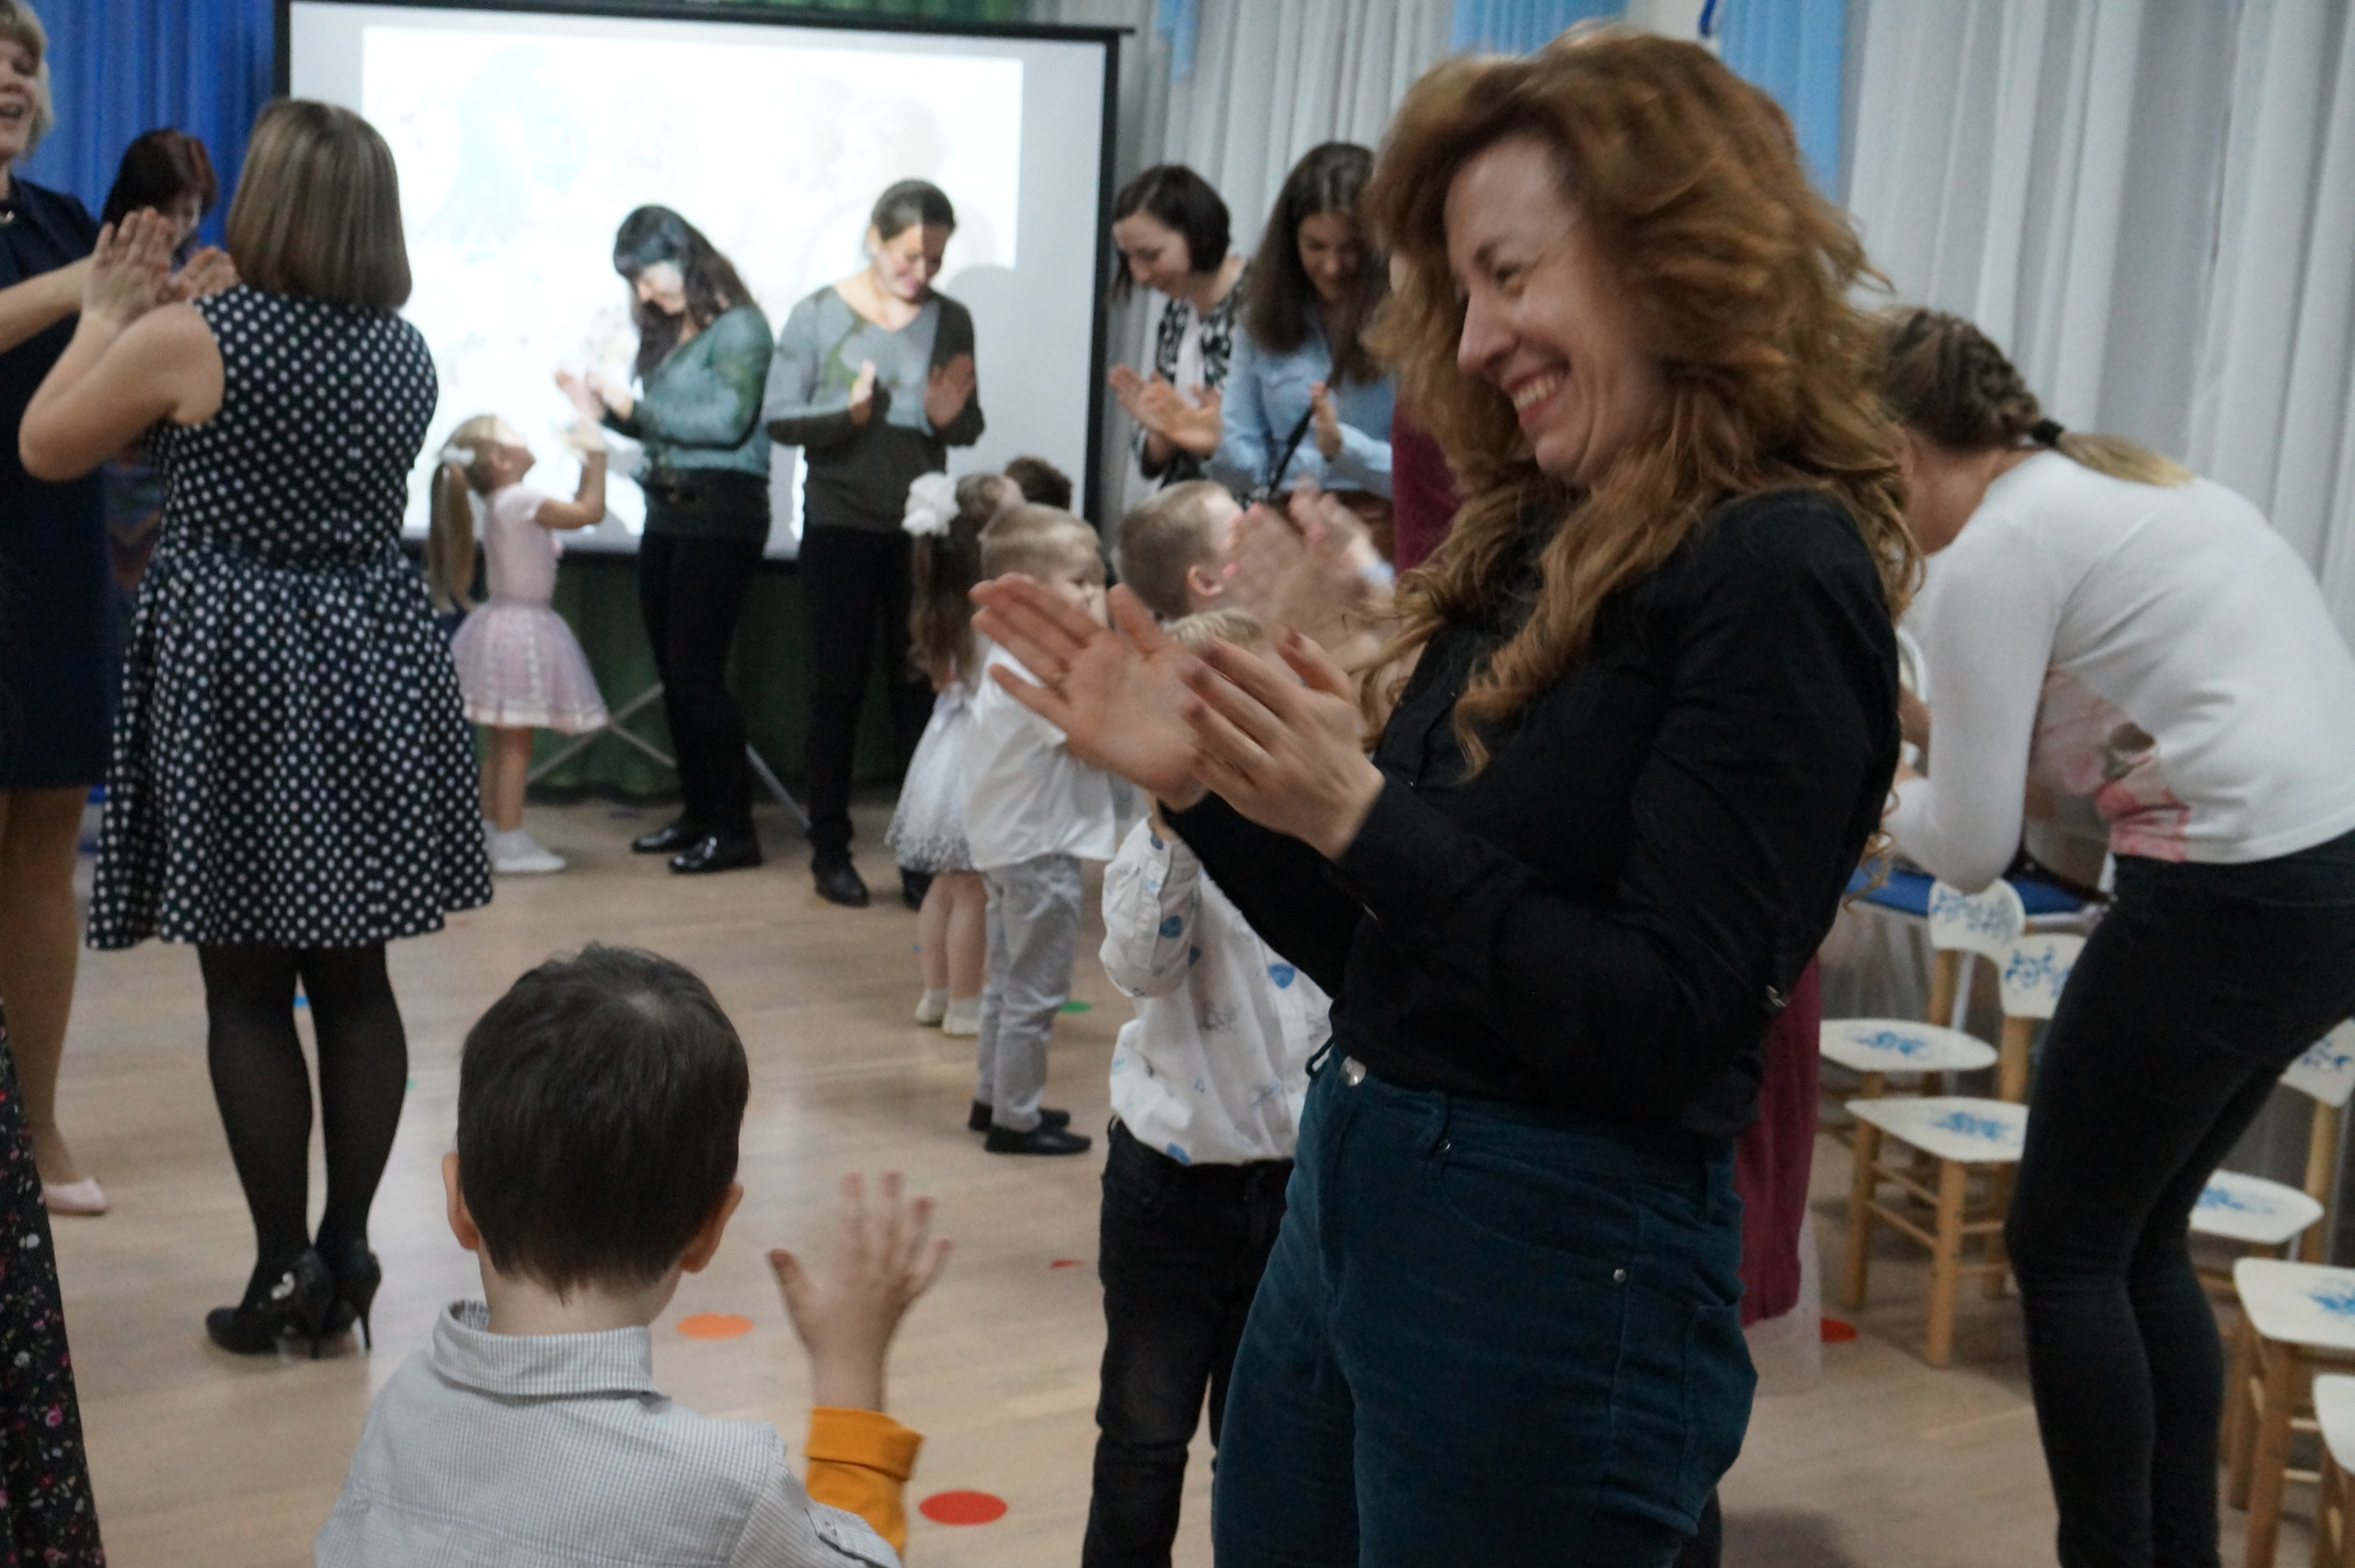

Ведущий
Мы наш праздник завершаем,
Милым мамам пожелаем,
Чтобы мамы не старели,
Молодели, хорошели.
